**Московский Авиационный Институт**

**(национальный исследовательский университет)**Факультет прикладной математики и физики  
Кафедра вычислительной математики и программирования

**Базы данных**

**Отчет по лабораторным работам**

**База данных: «Авто-мото мастерская»**

|  |  |
| --- | --- |
| Студентка: | Чекушкин Д. |
| Группа: | 8о-304Б |
| Преподаватель: | Кузнецова Е.В. |

**Реализация БД в FoxPro**

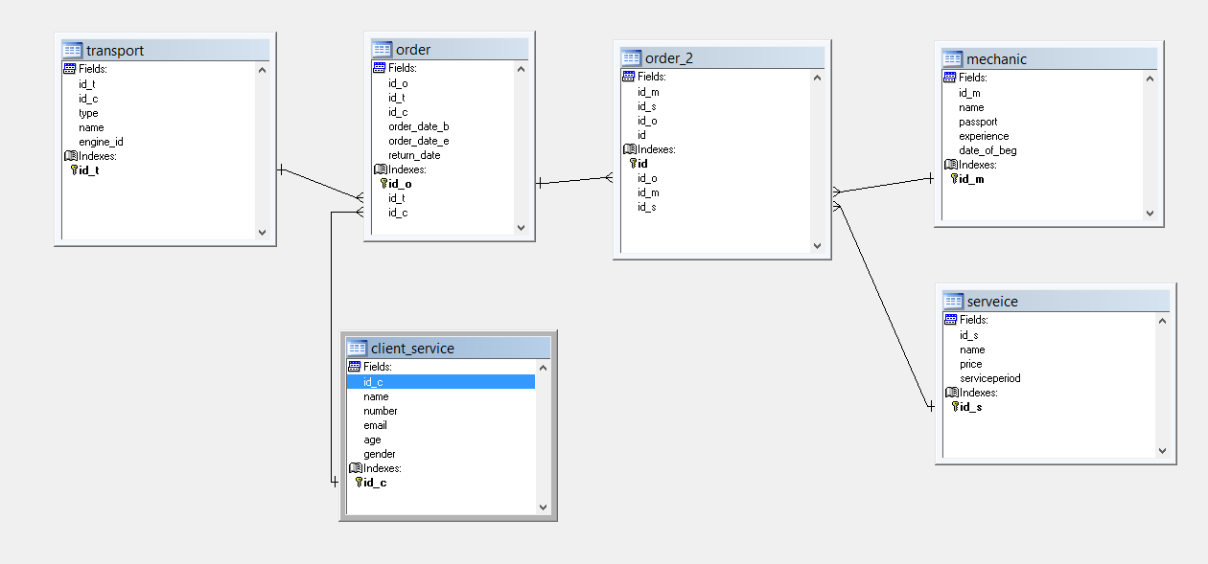

**Таблица transport**

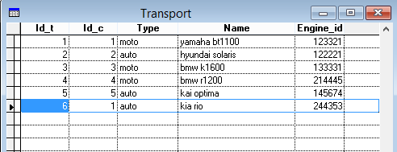

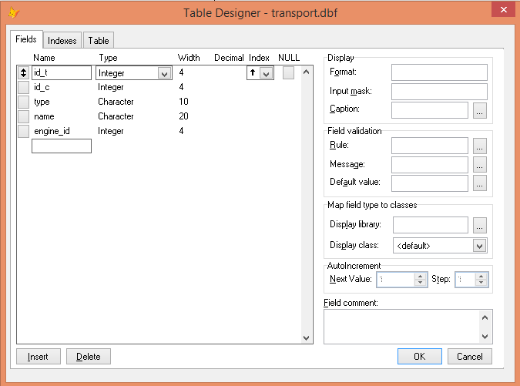

**Таблица client_service**

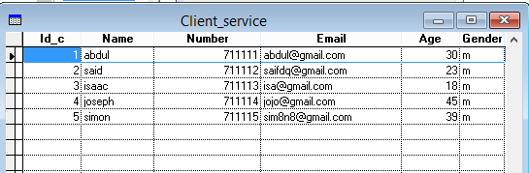

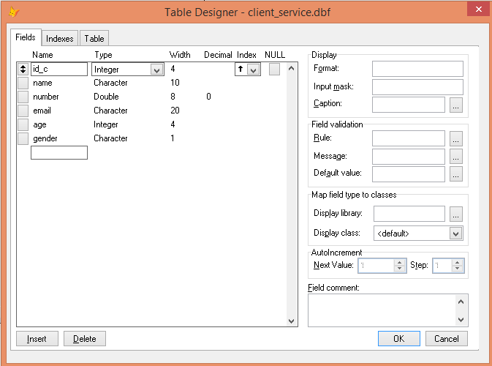

**Таблица mechanic**

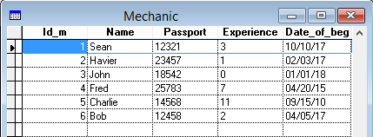

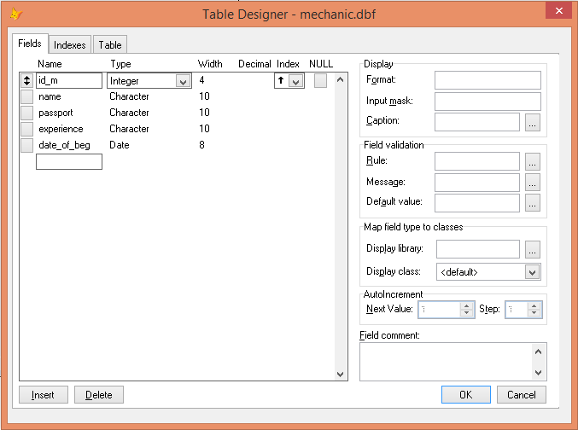

**Таблица service**

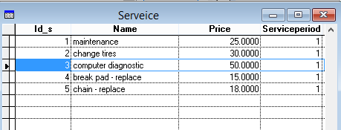

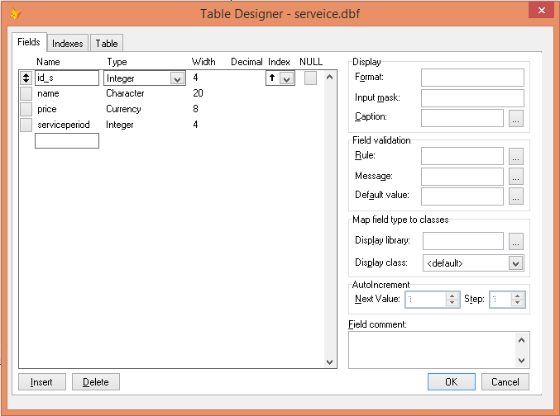

**Таблица order**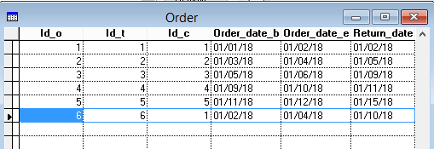

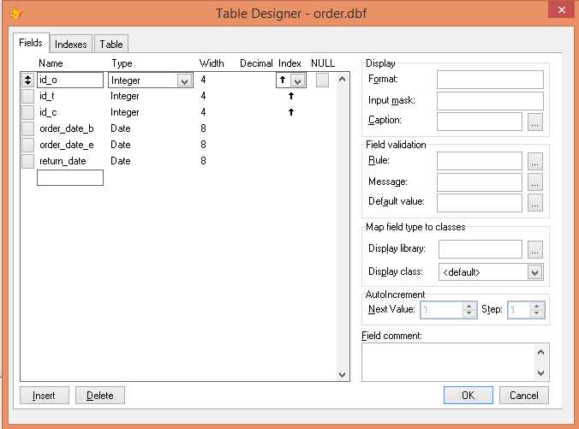

**Таблица order_2**

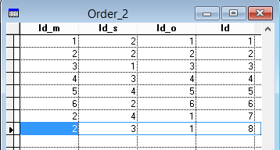

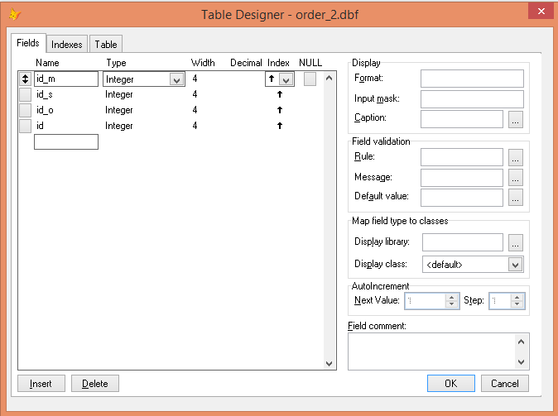

**Реализация БД в ERWIN**

* **Физический тип**

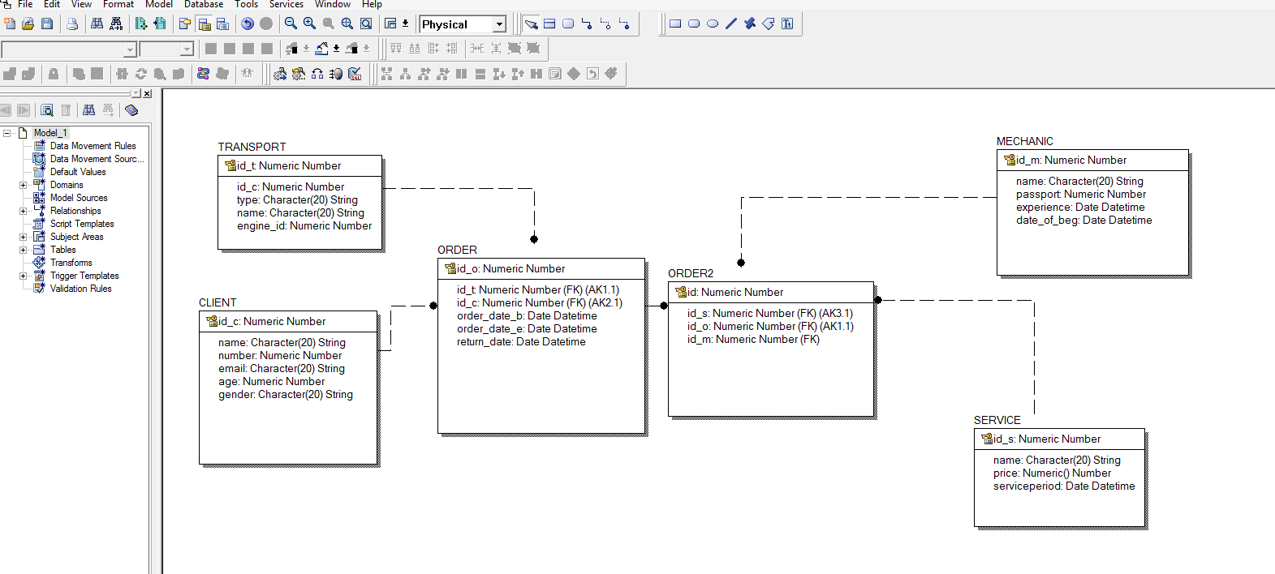

* **Логический тип**

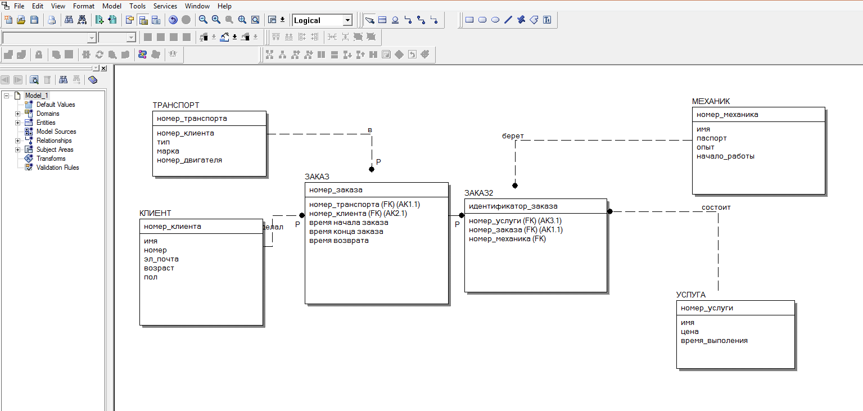

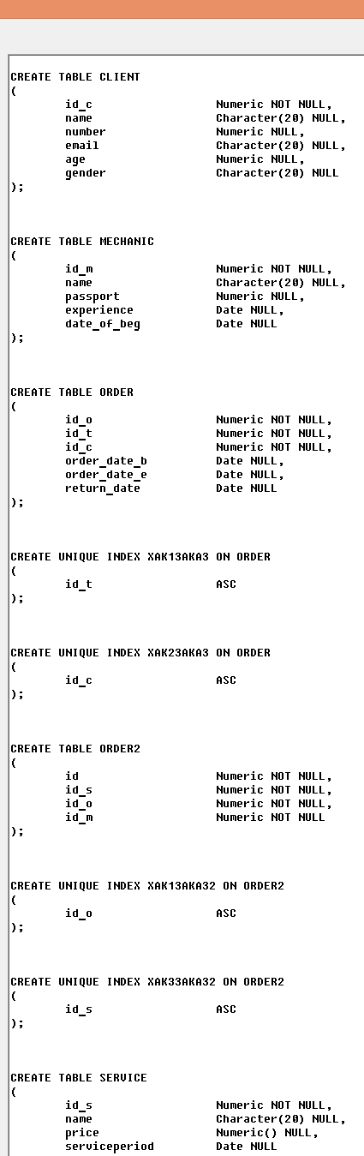

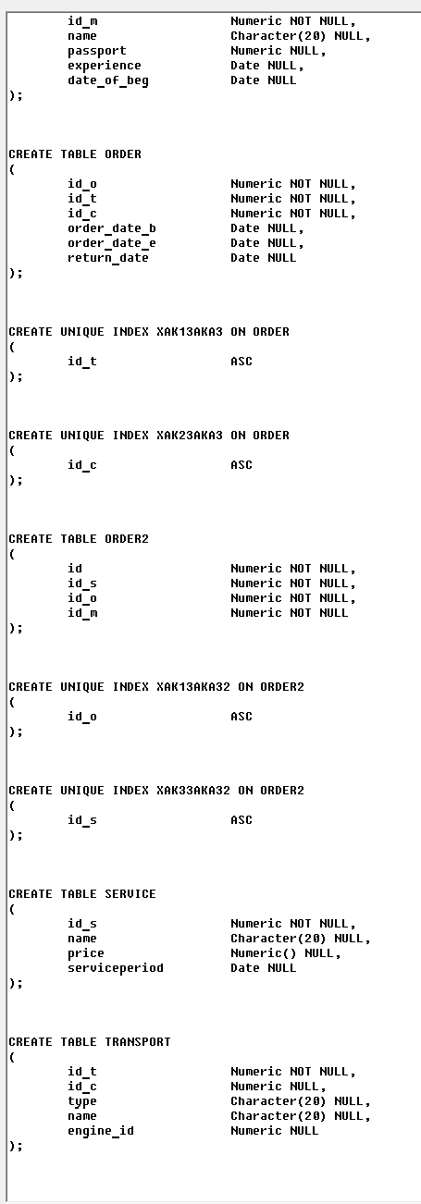

**Сложные запросы к базе данных**

1. Пары услуг для первого заказа.

SELECT a.id_o, a.id_s, b.id_s;

FROM data_service!order_2 a,data_service!order_2 b ;

WHERE a.id_o=b.id_o AND a.id>b.id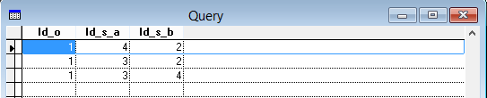

2) Связка КЛИЕНТ-ТС заказ которой был выполнен за минимальное время

SELECT b.name as bn, c.name as cn, MIN(a.order_date_e-a.order_date_b) as M;

FROM data_service!order a, data_service!client_service b, data_service!transport c INTO CURSOR tmp;

WHERE a.id_t=c.id_t AND b.id_c=a.id_c GROUP BY b.name, c.name

SELECT tmp.bn, tmp.cn, M FROM tmp;

where M in (SELECT MIN(M) FROM tmp)

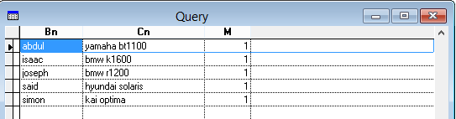

3) Заказы с задержкой не более 2 дней

SELECT a.id_o, a.return_date-a.order_date_e;

FROM data_service!order a;

WHERE a.return_date-a.order_date_e<2

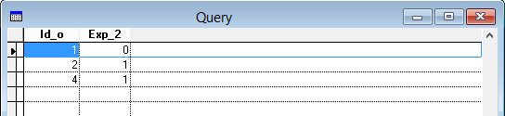

4) Связка КЛИЕНТ-ТС, не заказывающая заданную услугу (maintenance - id_s=1)

SELECT b.name, c.name;

FROM data_service!order a, data_service!client_service b, data_service!transport c;

WHERE a.id_t=c.id_t AND b.id_c=a.id_c AND b.id_c NOT IN(SELECT b.id_c;

FROM data_service!order a, data_service!client_service b, data_service!order_2 c;

WHERE a.id_c=b.id_c AND a.id_o=c.id_o HAVING c.id_s=1)  
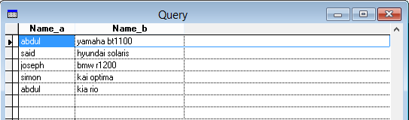

5)Клиент, заказ которого самый дорогой

SELECT o2.id_o as ido, SUM(s.price) as S ;

FROM data_service!order_2 o2, data_service!serveice s INTO CURSOR tmp;

WHERE o2.id_s=s.id_s;

GROUP BY o2.id_o

SELECT tmp.S, tmp.ido, cs.name FROM tmp, data_service!client_service cs, data_service!order o;

Where tmp.ido=o.id_o AND o.id_c=cs.id_c AND S in (SELECT MAX(S) FROM tmp)

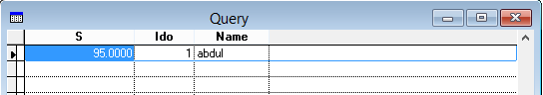

6) Механик который на заданном интервале дат выполнил работу на макс сумму

интервал (01.01.17-02.20.19)  
SELECT o2.id_m as idm, SUM(s.price) as S ;

FROM data_service!order_2 o2, data_service!serveice s, data_service!order o INTO CURSOR tmp;

WHERE o2.id_s=s.id_s AND o2.id_o=o.id_o AND o.order_date_b>=CTOD("01.01.2017") AND o.order_date_e<=CTOD("02.20.2019");

GROUP BY o2.id_m

SELECT tmp.idm, S, m.name ;

FROM tmp, data_service!mechanic m;

where idm=m.id_m AND S in (SELECT MAX(S) FROM tmp)

